**Практическая работа №3**

**Оценка сложности алгоритмов сортировки. Оценка сложности алгоритма поиска**

**Цель работы**

Научиться разрабатывать алгоритмы сортировки и поиска, а также оценивать их сложность.

**Задание**

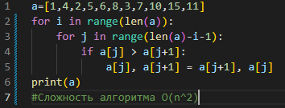

Рисунок 1 – Код алгоритма cортировки пузырьком

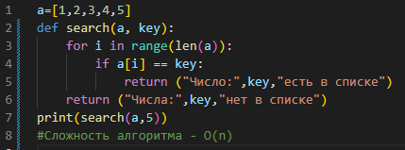

Рисунок 2 - Код алгоритма поиска

**Контрольные вопросы**

1. Что такое алгоритм сортировки?

Это алгоритм для упорядочивания элементов в массиве.

2. Что такое алгоритм поиска?

Это алгоритм обработки некоторого множества данных с целью выявления подмножества данных, соответствующего критериям поиска.

**Вывод**

Я научился разрабатывать алгоритмы сортировки и поиска, а также оценивать их сложность.